目錄
1 第一快手下單 3
1.1 系統安裝 3
1.2 系統登入 4
1.3 修改密碼 6
1.4 系統登出/登入 6
1.5 關閉應用程式 6
1.6 欄位調整 6
1.7 版面設定 8
1.8 行情揭示 9
1.9 下單夾 14
1.10 委託回報 29
1.11 成交回報 30
1.12 帳務 33
備註1: 40

第一快手下單

系統安裝
- 啟動瀏覽器 Windows Internet Explorer
- 連結佈署網站http://firstap.ftsi.com.tw/VIPTradingSystem/publish.htm
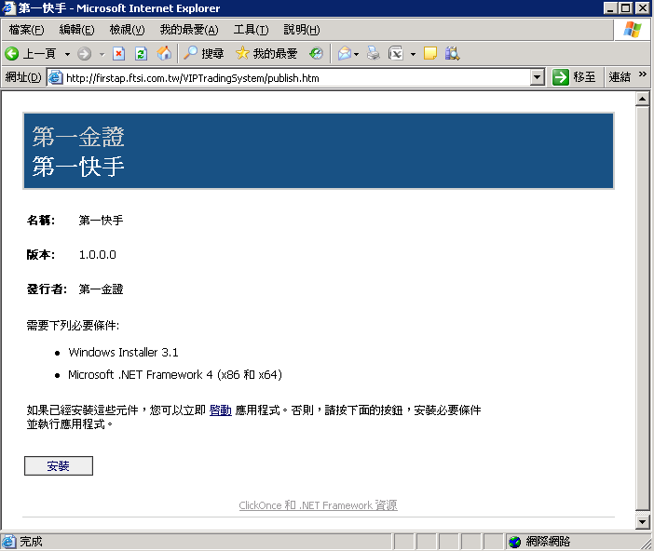
- 選取【安裝】後，系統將自動安裝應用程式。

系統開啟
- 開始程式輯=>第一金證選[第一快手]
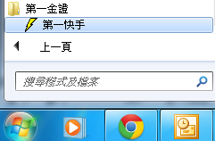
- 桌面點選[第一快手]圖示


系統登入
- 啟動程式，出現登入畫面
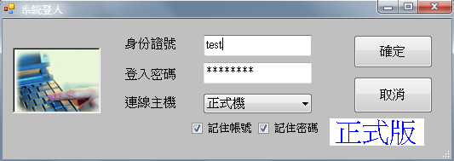
- 輸入使用者代碼
- 輸入使用者密碼
- 選擇連線主機
- 勾選”記住帳號”會記住帳號,勾選”記住密碼”會記住密碼，下次登入時不需要輸入帳號或密碼
- 選取【確定】後，進入第一快手下單系統，出現主畫面
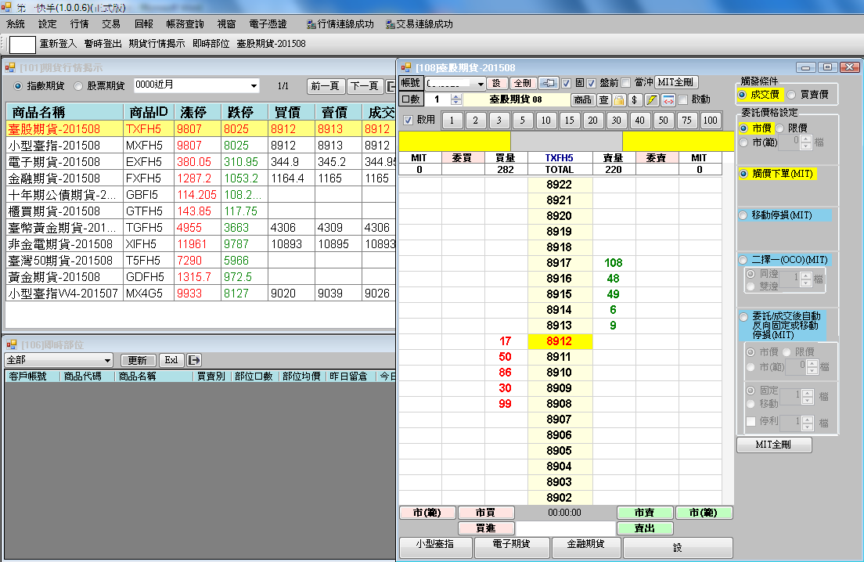
- 選單列
- 代碼開啟功能
  - 代碼
功能 | 代碼
期貨行情揭示 | 101
選擇權行情揭示 | 102
期貨價差行情揭示 | 103
報價下單夾 | 108
連動下單夾 | 109
委託回報 | 104
成交回報 | 105
即時部位 | 106
權益數 | 107
密碼設定 | 110
簡易財務 | 111
沖銷查詢 | 112
出入金查詢 | 113
出入金申請 | 114
歷史成交回報 | 115

  - 輸入視窗代碼按ENTER鍵
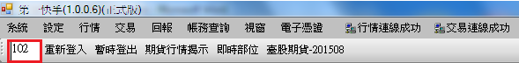
  - 開啟程式功能
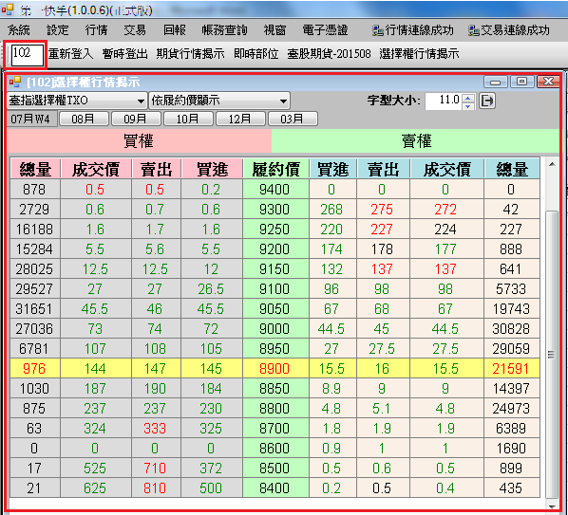
- 連線狀況
連線失敗
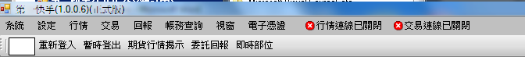
- 已開啟功能

修改密碼
- 選單 [設定] [密碼設定]
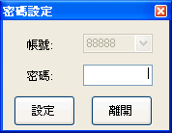
- 輸入新密碼後，按一下 [設定]，即完成修改密碼。

系統登出/登入
- 選單 [系統] [系統登出]，完成系統登出。
- 選單 [系統] [系統登入]，繼續登入系統。

關閉應用程式
- 選單 [系統] [離開]，完成關閉應用程式。

快速鍵系統縮小
按Ctrl + F2會將系統快速縮小

欄位調整
  - 欄位顯示:例如委託回報欄位表頭按滑鼠右鍵,可選擇要顯示欄位
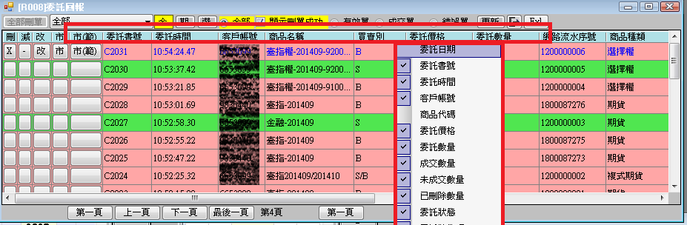
  - 欄位順序調整:例如在委託回報欄位表頭直接拖移欄位,移動欄位順序
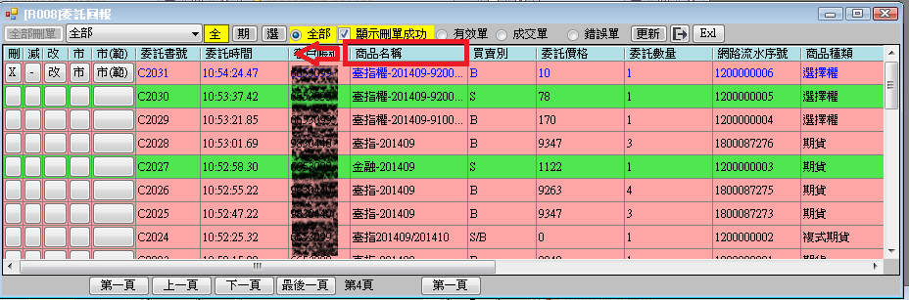
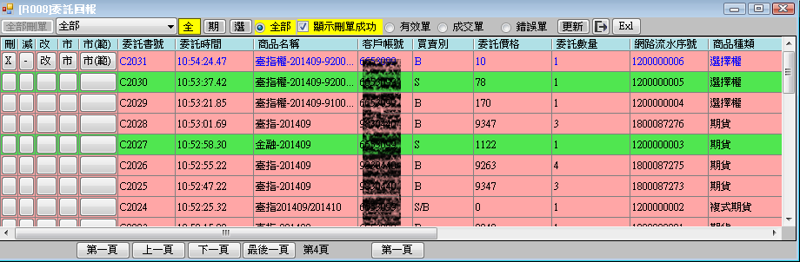
  - 自動計算欄框位置:在資料上按滑鼠右鍵,選擇”自動計算欄位寬度”會將欄寬依照資料內容調整
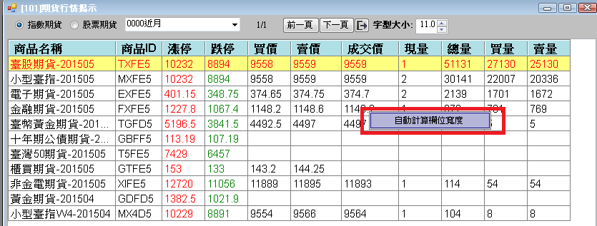

版面設定
版面設定儲存內容:開啟視窗、視窗大小、視窗位置、顯示欄位、欄位順序、字型大小
離開系統會將版面儲存至[自訂版面]
- 選單 [系統] [版面設定][自訂版面],設定[自訂版面]
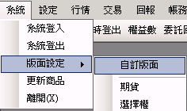
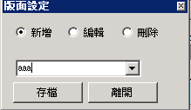
- 選單 [系統] [版面設定]選擇自訂版面開啟
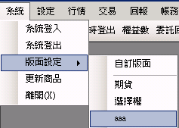

行情揭示
- 選單 [行情] [期貨行情揭示]
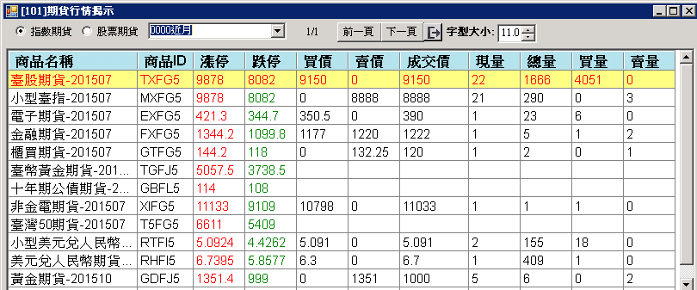
功能:
  - 透過選項篩選呈現商品: 近月、近二月和商品類別
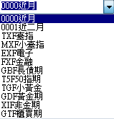
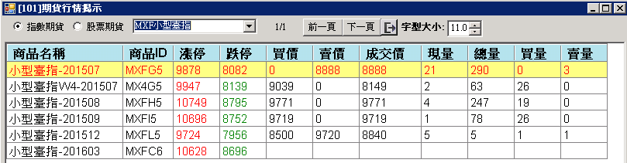
  - 指數期貨:選取過濾呈現指數期貨
  - 股票期貨:選取過濾呈現股票期貨
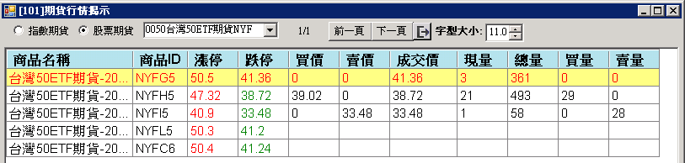

欄位:
  - 商品名稱: 呈現商品類別中文-年月
  - 商品ID
  - 漲停
  - 跌停
  - 買價
  - 賣價
  - 成交價
  - 現量
  - 總量
  - 買量
  - 賣量
畫面設定:
  - 欄位顯示:欄位表頭按滑鼠右鍵,可選擇要顯示欄位
  - 欄位順序調整:在欄位表頭直接拖移欄位,移動欄位順序
  - 字型大小:調整值,放大或縮小呈現文字

- 選單 [行情] [選擇權行情揭示]
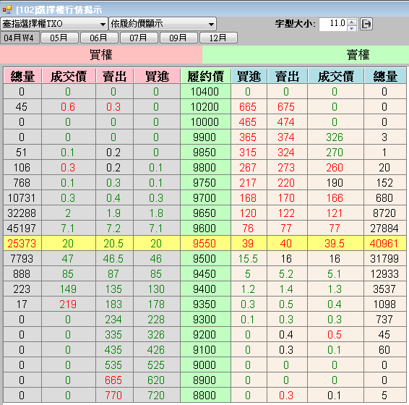
條件:
  - 商品類別:篩選選擇權商品類別
  - 呈現方式:依履約價顯示或依月份顯示
  - 月份按鈕:選擇依履約價顯示會呈現可選擇月份按鈕
  - 履約價按鈕: 依月份顯示會呈現可選擇履約價按鈕
欄位(呈現買權和賣權):
  - 漲停
  - 跌停
  - 買價
  - 賣價
  - 成交價
  - 現量
  - 總量
  - 買量
  - 賣量
畫面設定:
  - 欄位顯示:欄位表頭按滑鼠右鍵,可選擇要顯示欄位
  - 欄位順序調整:在欄位表頭直接拖移欄位,移動欄位順序
  - 字型大小:調整值,放大或縮小呈現文字
- 選單 [行情] [期貨價差行情揭示]

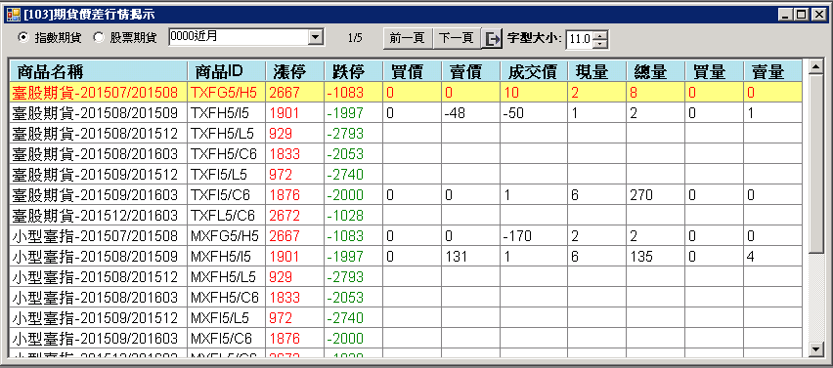
條件:
  - 透過選項篩選呈現商品: 近月、近二月和商品類別
  - 指數期貨:選取過濾呈現指數期貨
  - 股票期貨:選取過濾呈現股票期貨

欄位:
  - 商品名稱: 呈現商品類別中文-年月
  - 商品ID
  - 漲停
  - 跌停
  - 買價
  - 賣價
  - 成交價
  - 現量
  - 總量
  - 買量
  - 賣量
畫面設定:
  - 欄位顯示:欄位表頭按滑鼠右鍵,可選擇要顯示欄位
  - 欄位順序調整:在欄位表頭直接拖移欄位,移動欄位順序
  - 字型大小:調整值,放大或縮小呈現文字

- 按商品二下，系統自動開啟下單夾。

下單夾
- 選單 [期貨行情揭示]選擇所要下單的商品，雙擊點開視窗
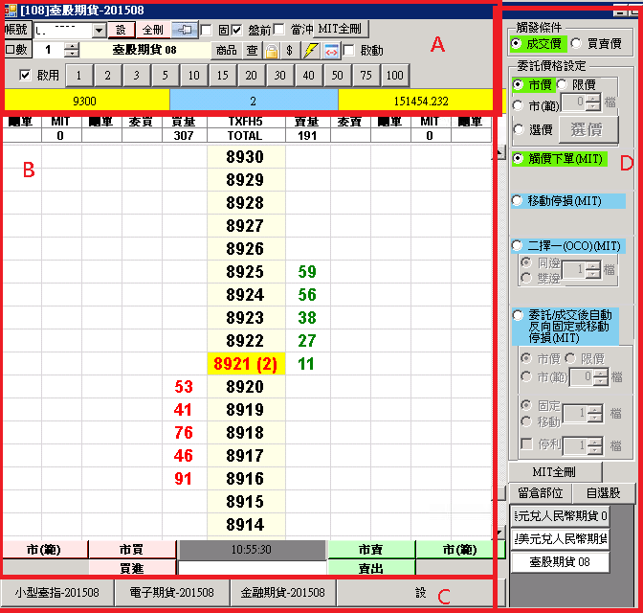

區塊A
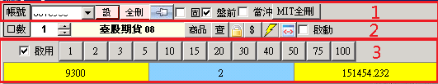
區塊A-1功能說明
- 帳號 : 選擇下單的交易帳號
- 設定 : 設定下單夾版面
- 全部刪單 : 刪除此下單夾之委託單 (Working)
- : 將所有視窗移至頂端
- : 勾選將成交價固定置中
- : 勾選委託當沖單
- ：刪除MIT上全部的虛擬單

區塊A-2功能說明
- 口數 : 輸入下單口數
- :商品名稱及商品選擇
- : 更新未平倉部位
- : 鎖定或開啟下單匣
- : 開啟或關閉今日成交欄位
- : 開啟或關閉右列條件式下單的功能
- :隱藏或顯示條件式下單的功能
- : 勾選啟動或停止右列條件式下單的功能

區塊A-3功能說明
- : 快速設定下單口數，可透過取消[啟用]自行編輯習慣使用的口數
- : 留倉部位之成交均價
- : 呈現留倉部位，初始值查詢系統後台該帳號該商品部位，之後收到成回即時用一買一賣方式計算部位，部位為賣方呈現籃底，部位為買方呈現紅底
- : 留倉部位與市價比較的損益
區塊B-1功能說明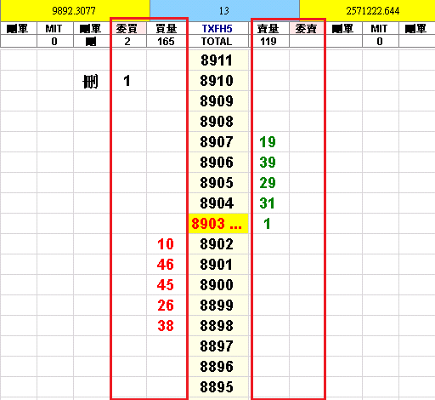
- :目前成交價(成交量)
- 買進下單 :在[買量]或[委買]這兩欄點選要下單價格,用滑鼠左鍵點選ㄧ下或兩下(依照下單夾設定),會依照設定口數買進委託.
- 賣出下單 :在[賣量]或[委賣]這兩欄點選要下單價格,用滑鼠左鍵點選ㄧ下或兩下(依照下單夾設定),會依照設定口數賣出委託.

區塊B-2功能說明
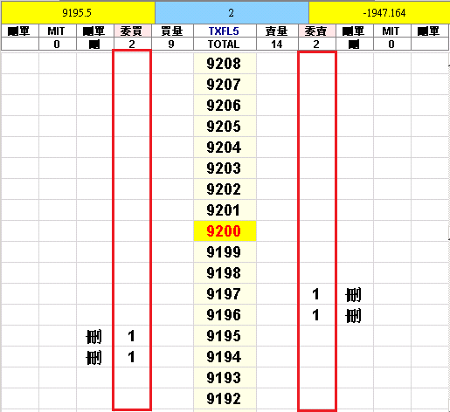

- 委買:此欄會呈現這個交易帳號這個商品買進依價格掛的Working口數
- 委賣:此欄會呈現這個交易帳號這個商品賣出依價格掛的Working口數
- 刪單 : 會在[委買]和[委賣]這兩欄旁呈現[刪單],如果該價格有Working口數會呈現[刪]按鈕,點選就會刪除這個Working口數
區塊B-3功能說明
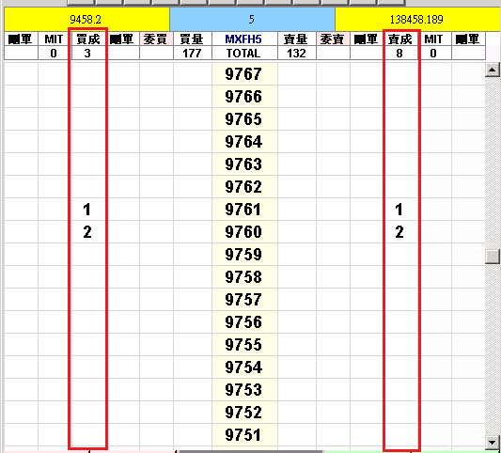

- 買成 : 該價格今日買進成交口數。
- 賣成 : 該價格今日賣出成交口數。
區塊B-4功能說明
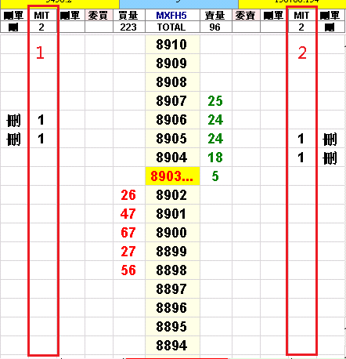
- MIT : 點擊MIT將會委託虛擬委買口數。按下Ctrl並按一下虛擬委買口數，刪除此筆虛擬委託。
- MIT : 點擊MIT將會委託虛擬委賣口數。按下Ctrl並按一下虛擬委賣口數，刪除此筆虛擬委託。
- 刪單: 如有虛擬委買或委賣單,會在旁邊呈現[刪]按鈕,點選可以刪除委託虛擬委買和委賣口數
區塊B-5功能說明
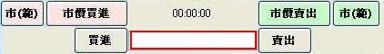
    - 點擊紅底【市(範)】及市價買進將會委託範圍市價買進及市價買進
    - 點擊綠底【市(範)】及市價賣出將會委託範圍市價賣出及市價賣出
    - 於上圖紅框處輸入價格，可點選左邊【買進】或右邊【賣出】，用此價格送出買進或賣出委託。
區塊C功能說明
- 快速商品切換設定:按下【設】，可於左方設定快速切換的商品，最多可設定3組。
- 快速商品切換:可於左方的按鈕選擇切換的商品，如按下小台02會快速切換至小台2月商品。
區塊D功能說明

- 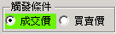:選擇用市場成交或是最佳買賣價觸發
- 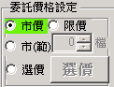:設定委託虛擬單觸價時，使用市價或限價委託;
      - 市價:可以選擇觸價委託是市價或範圍市價
      - 限價:設定檔數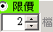委託限價又可設定買進高於觸價N檔或賣出第於市價N檔;
      - 選價:直接選價,透過選價按鈕選擇觸發時委託價格,選價按鈕會開起價格視窗,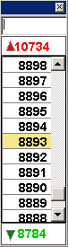,挑選完價格,選價按鈕會帶設定價格,如果未選價無法啟動條件單功能
- :此設定當行情觸及價格時會依委託價格設定的價格條件委託
- : 依當時成交價 或 買賣價 決定基準價位 ( 依客戶觸發條件設定) , 若客戶點選的價格在觸發條件(含) 以下 , 則不出單,當市場反轉且超過觸發價格則出單
- 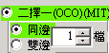：依檔數設定區間委託2筆單。
      - 同邊：兩筆委託皆為買或皆為賣
      - 雙邊：兩筆委託為一買一賣
      - 當行情觸及價格時會依委託價格設定的價格條件委託，當刪除其中一筆虛擬單時，也會刪除掛在市場上的委託，當其中一筆成交時，刪除另一筆單。
- 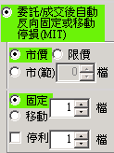：停損單價格設定，委託成交後依設定的檔數反向委託停損停利單
      - 固定停損將在收到成交價格後送出停損單送出
      - 移動停損：停損價會依成交價以買進更低、賣出更高的價格成交。
      - 停利:若勾選停利則會在委託停損單時，也同時委託停利單。當停損及停利單同時委託，刪除停損單則同時會刪除停利單或者停損單成交時，會刪除停利單。反之，停利單成交時，也會刪除停損單。
- MIT全刪：按下將會刪除全部的虛擬單。
- 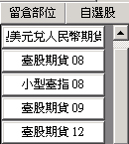快選商品區:點選會將下單夾傷品切換成按鈕商品
      - 當點選[留倉部位]則顯示客戶現有部位商品
      - 當點選[自選股]時，預設台指指數、電子指數及金融指數近月，若有切換商品時，則第一順位換成該商品，此時若再點選自選股，仍設定為預設狀態。
※條件式下單詳細說明請參考備註1
- 下單夾快速鍵 ：滑鼠右鍵可以讓成交價置中
- 下單夾設定
- 一般
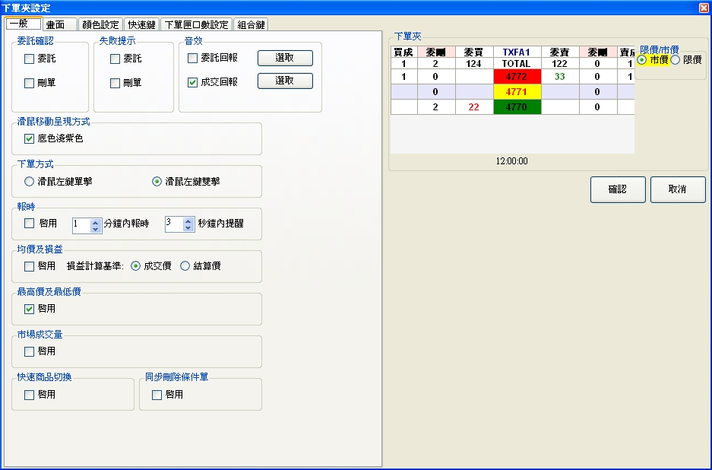
  - 委託確認：委託時顯示委託確認視窗。
  - 失敗提示：當委託失敗時顯示提示訊息。
  - 音效：設定委託回報及成交回報音效。
2-1 滑鼠移動呈現方式：選擇是否呈現底色。
3-1 下單方式：單擊或雙擊的方式。
4-1 報時：可設定幾分鐘內剩幾秒作提醒。
5-1 均價及損益：選擇以成交價或昨日結算價做損益計算。
6-1 顯示最高價及最低價。
7-1 顯示市場單筆成交量。
8-1快速商品切換
8-2同步刪除條件單：單刪除委託單時，也刪除同方向且同價位之條件單委託。
- 畫面
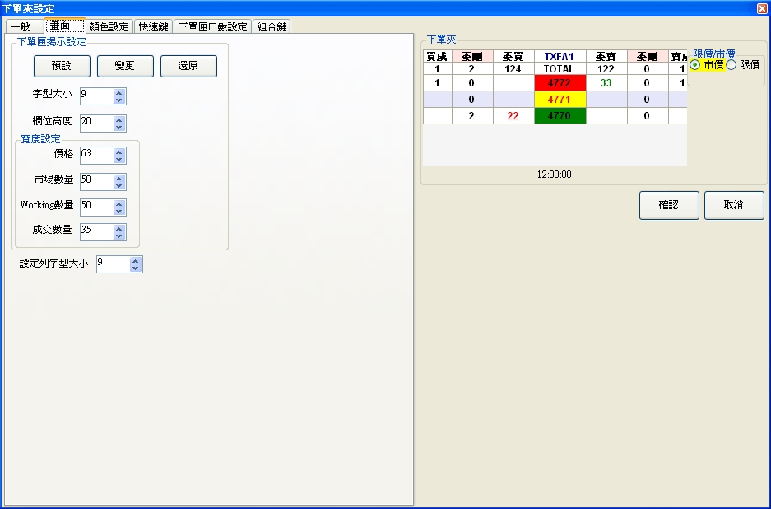
  - 預設：將下單匣各欄位寬度及字體回復至預設值
  - 變更：設定下單匣各欄位寬度及字體
  - 還原：將下單匣各欄位寬度及字體回復至前一次設定值

- 顏色設定
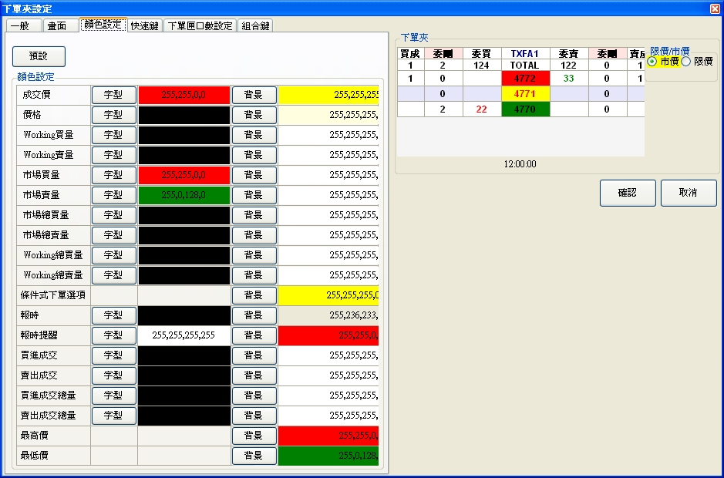
1-1預設:還原系統預設值
2-1顏色設定:設定下單夾顏色

- 快速鍵
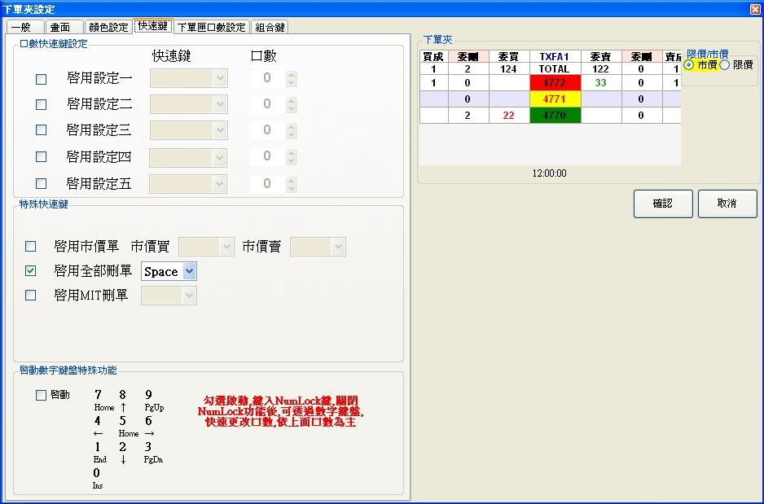
  - 口數快速鍵設定：設定更改委託口數之快速鍵
  - 特殊快速鍵：設定特殊功能快速鍵。市價單：以快速鍵委託市價單，全部刪單：刪除全部的委託單，MIT刪單：以快速鍵刪除條件單。
  - 啟動數字鍵盤特殊功能：關閉NumLock功能後,可透過數字鍵盤,快速更改口數。
- 下單匣口數設定啟用
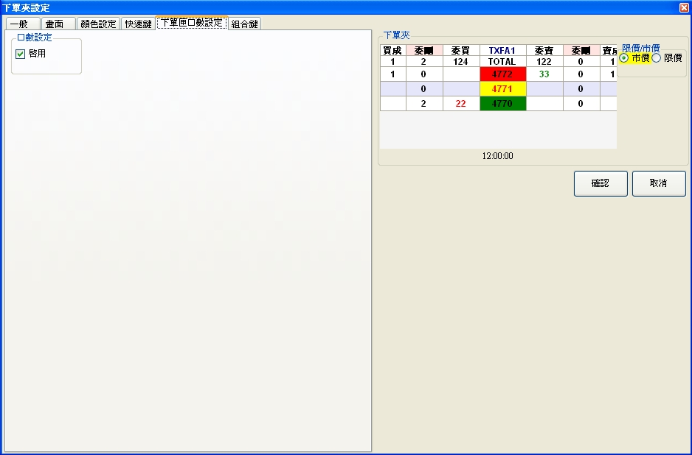
- 組合鍵
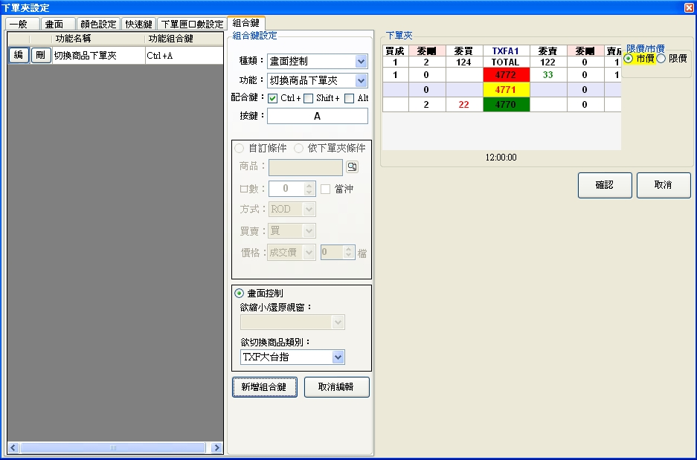
  - 組合鍵設定：
    - 種類：分為交易功能及畫面控制
    - 功能：交易有委託及刪除功能。畫面控制則有切換商品下單夾、縮小下單夾視窗、還原下單夾視窗等功能
    - 配合鍵：可使用Ctrl、Shift、Alt作為輔助使用鍵。
    - 按鍵設定
    - 委託設定：可以下單匣上的設定做下單，或自行設定屬於快速鍵的設定
    - 畫面控制：依功能可設定縮小及還原的功能視窗或設定切換要顯示的商品下單匣。
- 連動下單匣
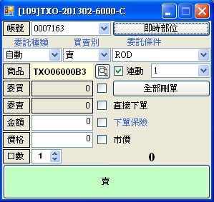
  - 帳號：交易帳號
  - 即時部位：開啟即時部位視窗
2-1委託種類：分為新倉、平倉、自動
2-2 買賣別
2-3 委託條件：FOK、IOC、ROD
3-1 商品代號
3-2 商品：選擇商品
3-3 連動：設定與其他連動下單匣連結，所有的群組的直接刪單及直接下單的選項都相同
3-4 連動群組：設定連動下單匣的群組編號
4-1委買：委託買進working口數
4-2直接刪單：刪單不顯示確認視窗
4-3 全部刪單：刪除此商品所有委託單
5-1 委賣：委託賣出working口數
5-2 直接下單：委託不顯示確認視窗
5-3 金額/口數：設定下單保險金額或口數
5-4 下單保險：
期貨:
部位口數是否大於設定口數，若超過則不下單
選擇權:
部位總值(部位均價*口數*合約價格)是否大於設定金額，若超過則不下單

如果沒有部位,會檢查設定口數或金額要設定>0才可以下單
6-1 價格：委託價格
6-2 市價：市價委託
7-1 口數：委託口數
7-2 部位口數：商品即時部位口數
8-1 委託：若有選取連動，所有的連動下單匣都會依各下單匣設定做下單

委託回報
- 選單 [回報] [委託回報]:系統接收回報資訊會即時更新顯示
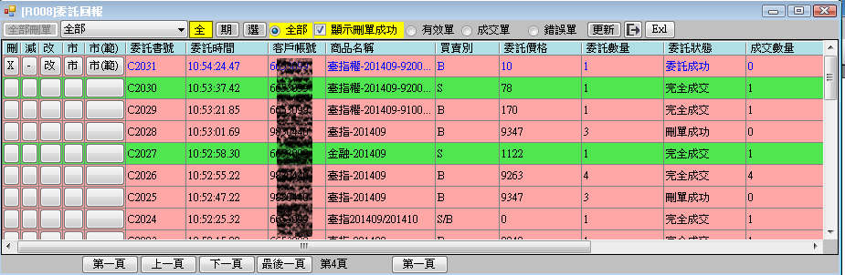
欄位:
  - 刪:點選操作刪單
  - 減:點選操作減量
  - 改:點選操作改價,跳出改價確認視窗輸入改價條件
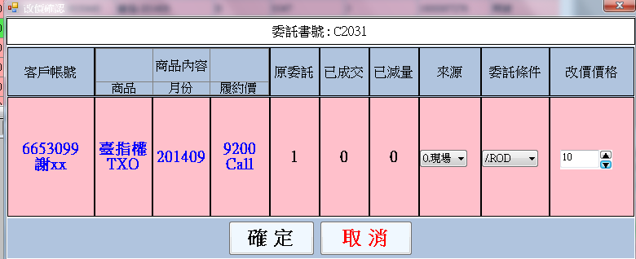
  - 市:點選操作改價為市價
  - 市(範):點選操作改價為範圍市價
  - 委託書號
  - 委託時間
  - 客戶帳號
  - 商品名稱:呈現商品類別中文-年月-履約價-CallPut
  - 買賣別
  - 委託價格
  - 委託數量
  - 委託狀態
  - 網路流水序號
  - 商品種類:呈現商品種類:期貨 選擇權 複式期貨 複式選擇權
  - 新平倉碼:新倉 平倉
  - 委託條件:ROD IOC FOK
  - 系統來源:平台名稱
  - 成交數量
  - 未成交數量
  - 已刪除數量
  - 當沖:當沖 非當沖
功能:
  - 全部刪單 : 刪除全部有效單 (快速鍵 : space)
  - 選擇帳號
  - 全/期/選 : 全部 / 期貨 / 選擇權
  - 全部/有效單/成交單/錯誤單:依委託狀態篩選資料
  - 顯示刪除成功:預設勾選,用來過濾刪單成功資料
  - 更新 : 重新查詢委託回報
  - :點選視窗獨立
  - :點選匯出EXCEL
  - 欄位顯示:欄位表頭按滑鼠右鍵,可選擇要顯示欄位
  - 欄位順序調整:在欄位表頭直接拖移欄位,移動欄位順序

成交回報

- 選單 [回報] [成交回報]:系統收到回報會即時更新成交回報
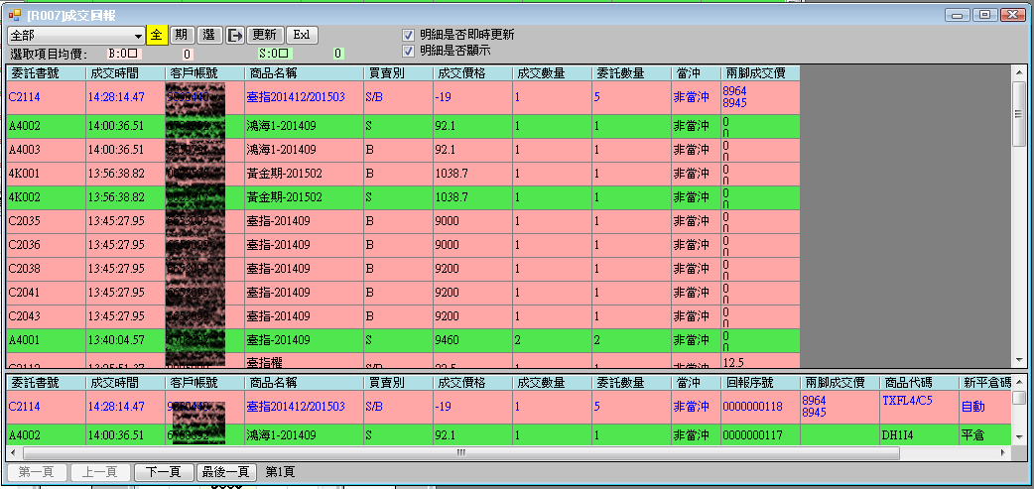
欄位
  - 成交回報
  - 委託書號
  - 成交時間
  - 客戶帳號
  - 商品名稱:呈現商品類別中文-年月-履約價-CallPut
  - 買賣別
  - 成交價格
  - 成交數量
  - 委託數量
  - 當沖
  - 兩腳成交
  - 新平倉碼:新倉 平倉
  - 網路流水序號
明細欄位
  - 成交回報
  - 委託書號
  - 成交時間
  - 客戶帳號
  - 商品名稱:呈現商品類別中文-年月-履約價-CallPut
  - 買賣別
  - 回報序號
  - 成交價格
  - 成交數量
  - 委託數量
  - 當沖
  - 兩腳成交
  - 新平倉碼:新倉 平倉
  - 網路流水序號

功能
  - 選擇帳號
  - 全/期/選 : 全部 / 期貨 / 選擇權
  - :點選視窗獨立
  - :點選匯出EXCEL
  - 更新 : 從資料庫重新取回成交回報
  - 明細是否顯示:勾選呈現選擇委託的逐筆成交明細
  - 明細是否即時更新:勾選成交明細會跟著選擇委託即時更新
  - 欄位顯示:成交回報欄位表頭按滑鼠右鍵,可選擇要顯示欄位
  - 欄位順序調整:在成交回報欄位表頭直接拖移欄位,移動欄位順序

帳務
- 選單 [帳務] [即時部位]：
初始值查詢系統後台即時部位，之後收到成回即時用一買一賣方式計算
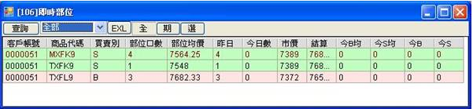
欄位:
  - 客戶帳號
  - 商品代碼:部位的商品代碼
  - 商品名稱:部位的商品中文名稱
  - 買賣別:截至今日未平倉部位的買賣別
  - 部位口數:截至今日的未平倉部位
  - 部位均價:截至今日的未平倉部位均價
  - 昨日留倉:截至今日的未平倉部位
  - 今日數:今日買入累計成交口數-今日賣出累計成交口數
  - 市價:市場成交價
  - 結算價:昨日結算價
  - 今日B均價:今日買入成交均價
  - 今日S均價:今日賣出成交均價
  - 今日B :今日買入累計成交口數
  - 今日S:今日賣出累計成交口數
功能:
  - 查詢 : 從帳務主機重新取回部位資料
  - 選擇帳號
  - EXL:將部位資料匯出至EXCEL
  - 全/期/選 : 全部 / 期貨 / 選擇權
  - 畫面設定 : 設定顯示欄位
  - 欄位顯示:欄位表頭按滑鼠右鍵,可選擇要顯示欄位
  - 欄位順序調整:在欄位表頭直接拖移欄位,移動欄位順序

- 選單 [帳務] [權益數]
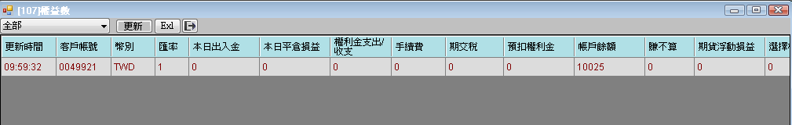
欄位:
  - 客戶帳號
  - 幣別
  - 匯率
  - 昨日權益數
  - 昨日餘額
  - 本日出入金
  - 本日平倉損益
  - 權利金支出/收支
  - 手續費
  - 期交稅
  - 預扣權利金
  - 帳戶餘額
  - 賺不算
  - 期貨浮動損益
  - 選擇權浮動損益
  - 權益數
  - 所需原始保證金
  - 所需維持保證金
  - 可用保證金
  - 買方權利金市值
  - 賣方權利金市值
  - 權益總值
  - 維持率
  - 風險指標
功能:
  - 查詢 : 從帳務主機重新取回帳務資料
  - 選擇帳號
  - EXL:將部位資料匯出至EXCEL
  - 欄位顯示:欄位表頭按滑鼠右鍵,可選擇要顯示欄位
  - 欄位順序調整:在欄位表頭直接拖移欄位,移動欄位順序

- 選單 [帳務] [簡易財務]
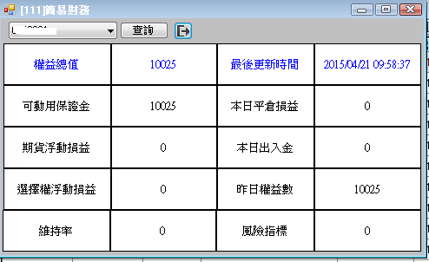
欄位:
  - 權益總值
  - 可用保證金
  - 期貨浮動損益
  - 選擇權浮動損益
  - 維持率
  - 最後更新時間
  - 本日平倉損益
  - 本日出入金
  - 昨日權益數
  - 風險指標
功能:
  - 查詢 : 從帳務主機重新取回帳務資料
  - 選擇帳號

- 選單 [帳務] [沖銷查詢]
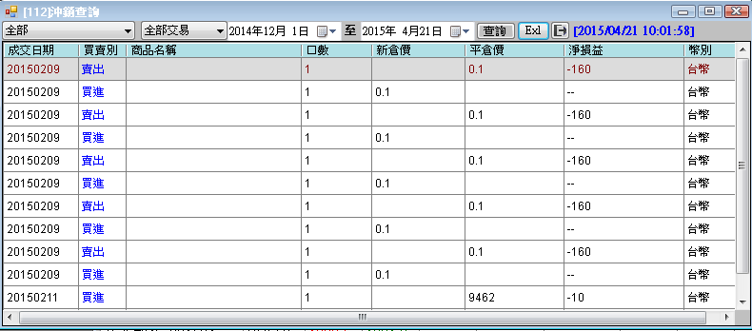
欄位:
  - 成交日期
  - 買賣別
  - 商品名稱
  - 口數
  - 新倉價
  - 平倉價
  - 淨損益
  - 幣別
功能:
  - 查詢 : 從帳務主機重新取回帳務資料
  - 選擇帳號
  - EXL:將部位資料匯出至EXCEL
  - 欄位顯示:欄位表頭按滑鼠右鍵,可選擇要顯示欄位
  - 欄位順序調整:在欄位表頭直接拖移欄位,移動欄位順序
- 選單 [帳務] [出入金查詢]
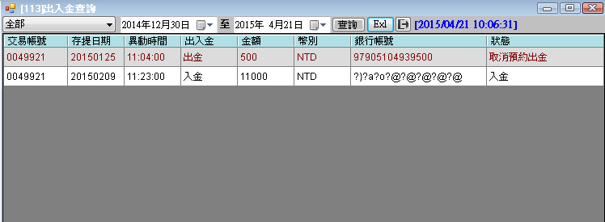
欄位:
  - 交易帳號
  - 存提日期
  - 異動時間
  - 出入金
  - 金額
  - 幣別
  - 銀行帳號
  - 狀態
功能:
  - 查詢 : 從帳務主機重新取回帳務資料
  - 選擇帳號
  - EXL:將部位資料匯出至EXCEL
  - 欄位顯示:欄位表頭按滑鼠右鍵,可選擇要顯示欄位
  - 欄位順序調整:在欄位表頭直接拖移欄位,移動欄位順序
- 選單 [帳務] [出入金申請]
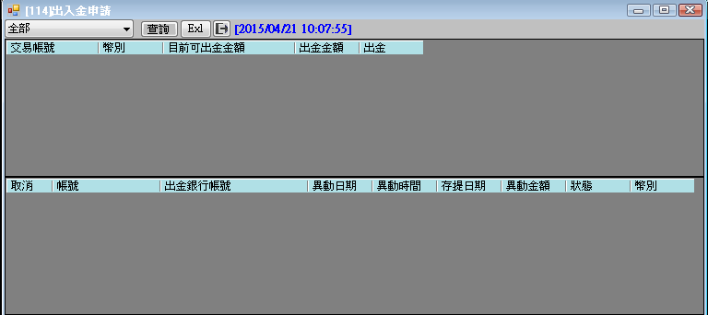
欄位:
  - 交易帳號
  - 幣別
  - 目前可出金金額
  - 出金金額
  - 出金
功能:
  - 查詢 : 從帳務主機重新取回帳務資料
  - 選擇帳號
  - EXL:將部位資料匯出至EXCEL
  - 欄位顯示:欄位表頭按滑鼠右鍵,可選擇要顯示欄位
  - 欄位順序調整:在欄位表頭直接拖移欄位,移動欄位順序
  - 依帳號輸入出金金額,點選[出金]按鈕出金
  - [出金]送出後,下方可查詢出金記錄,如需取消,點選[取消按鈕]

- 選單 [帳務] [歷史成交查詢]
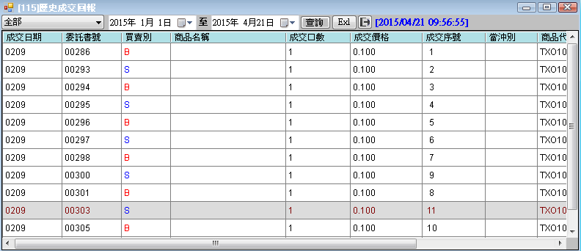
欄位:
  - 成交日期
  - 委託書號
  - 買賣別
  - 商品名稱
  - 成交口數
  - 成交價格
  - 成交續號
  - 當沖別
  - 商品代碼
功能:
  - 查詢 : 從帳務主機重新取回帳務資料
  - 選擇帳號
  - EXL:將部位資料匯出至EXCEL
  - 欄位顯示:欄位表頭按滑鼠右鍵,可選擇要顯示欄位
  - 欄位順序調整:在欄位表頭直接拖移欄位,移動欄位順序

備註1:
CASE 1：市價，OCO正向，檔數設定為5檔
- 當在MIT賣方欄位點下7685，因為成交價在7683，則會在MIT賣方欄位7685委託且會自動在MIT賣方欄位7680 (7685-5)委託。
- 當在MIT賣方欄位點下7680，因為成交價在7683，則會在MIT賣方欄位7680委託且會自動在MIT賣方欄位7685(7685+5)委託。
- 當其中一筆成交，則刪除另一筆
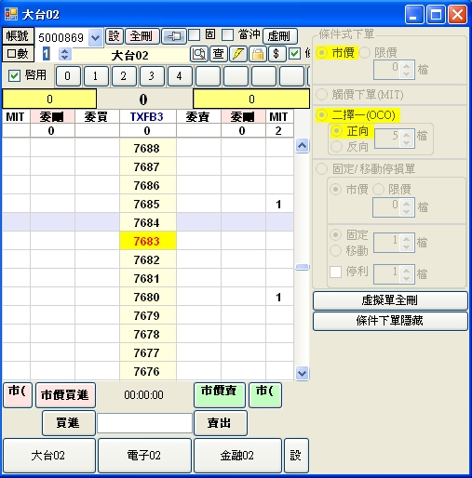
- 當在MIT欄位點下設定的點數以外，例如7700，將會顯示”委託價格超過設定範圍，請在7688~7678間委託”
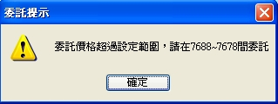
CASE 2：限價，OCO正向，檔數設定為5檔
- 當在MIT賣方欄位點下7685，因為成交價在7683，因為高於市場行情，直接委託至市場，且會自動在MIT賣方欄位7680 (7685-5)委託。
- 當在MIT賣方欄位點下7680，因為成交價在7683，則會在MIT賣方欄位7680委託且會自動在7685(7685+5)直接賣出，因為高於市場行情，直接委託至市場。
- 當其中一筆成交，則刪除另一筆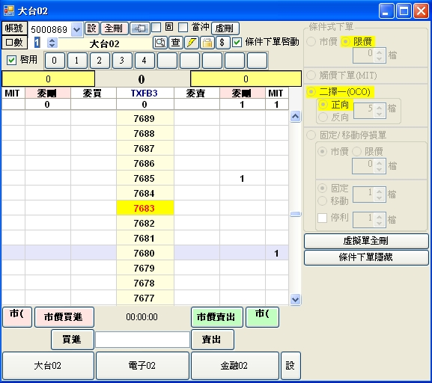
- 當在MIT欄位點下設定的點數以外，例如7700，將會顯示”委託價格超過設定範圍，請在7688~7678間委託”
Case 3：市價，OCO反向，檔數設定為5檔
- 當在MIT賣方欄位點下7680，因為成交價在7683，則會在MIT賣方欄位7680委託且會自動在MIT買方欄位7685 (7680+5)委託。
- 當在MIT買方欄位點下7685，因為成交價在7683，則會在MIT買方欄位7685委託且會自動在MIT賣方欄位7680(7685-5)委託。
- 當其中一筆成交，則刪除另一筆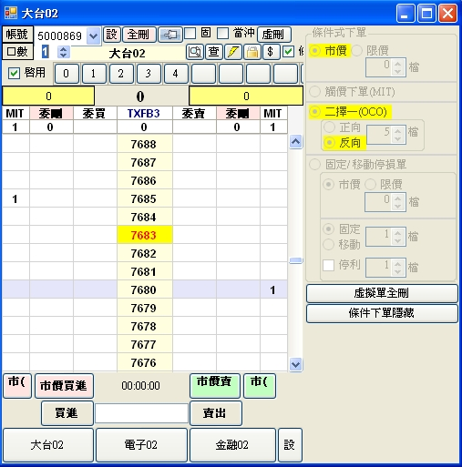
- 當在MIT欄位點下設定的點數以外，例如7700，將會顯示”委託價格超過設定範圍，請在7688~7678間委託”
Case 4：限價，移動停損5檔，停利2檔
- 當在MIT賣方欄位點下7684，因為高於市場行情，直接委託至市場
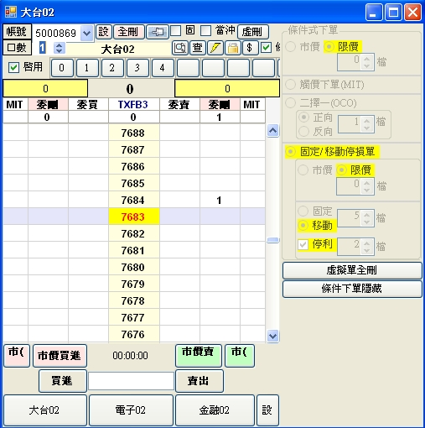
- 成交後，則會自動在MIT買方欄位7689(7684+5)下停損委託，且會在欄位7682 (7684-2)買進，因為低於市場行情，直接委託。
- 當其中一筆成交，則刪除另一筆
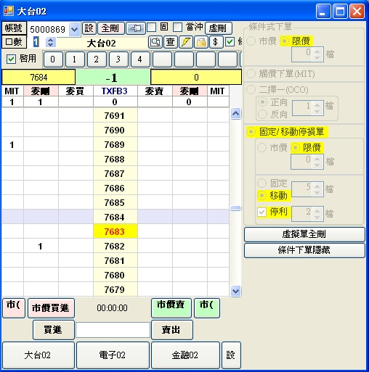
- 當行情向下走到7682，則在MIT買方欄位的停損委託將會跟著移動到7687(7682+5)
- 當行情又反彈至7685，MIT買方欄位的停損委託將維持在7688
- 若一開始設定為固定，則停損價將一直停留在7689不會移動

